Área: EDUCACION FÍSICA RECRECIÓN Y DEPORTES | Grado: 5º (1) 5º (2) 5º (3) | Periodo: III
ÁMBITOS CONCEPTUALES:
Realización de actividades gimnásticas, atléticas, de baloncesto y balonmano.
Gimnasia a manos libres: rollos, volteos y giros.
Iniciación atlética: relevos y mini competencias.
Juegos de cooperación y oposición.
Aplicación de los patrones de movimiento locomoción, manipulación y equilibrio a través de: Pasar, lanzar, recibir.
Fundamentos básicos deportivos
Responsable:
JORGE LUIS LÓPEZ RAMÍREZ.
CORREO: Jorge.lopez@ieeldiamante.edu.co
COMPETENCIAS ESPECÍFICAS:
Reconocer los fundamentos básicos de las técnicas de movimiento en diversas
situaciones y contextos
Identificar diferentes técnicas expresivas para la manifestación emocional.
Reflexionar acerca del valor de la actividad física para la formación personal.
Competencias:
Competencia motriz.
Competencia expresiva corporal.
Competencia axiológica corporal.
Indicadores de logros Tercer Período:
Aplica los diferentes tipos de comunicación en los juegos
Desarrolla habilidades de comunicación corporal y verbal asertiva en las diferentes prácticas motrices
Asume con responsabilidad el cuidado de su cuerpo y su interrelación con los otros.

ACTIVIDADES

ACTIVIDAD 1
Consulta en Internet ¿Qué es la gimnasia?
¿Qué son los rollos en la gimnasia?
Describir los pasos para realizar un rollo adelante, atrás.
Dibuje los pasos para realizar el rollo adelante y atrás.
Dibuje los aparatos empleados en la práctica de la gimnasia.

ACTIVIDAD 2

Con la ayuda de mamá o papá o cualquier miembro de tu familia, práctica el siguiente ejercicio de gimnasia (Tomar fotos)

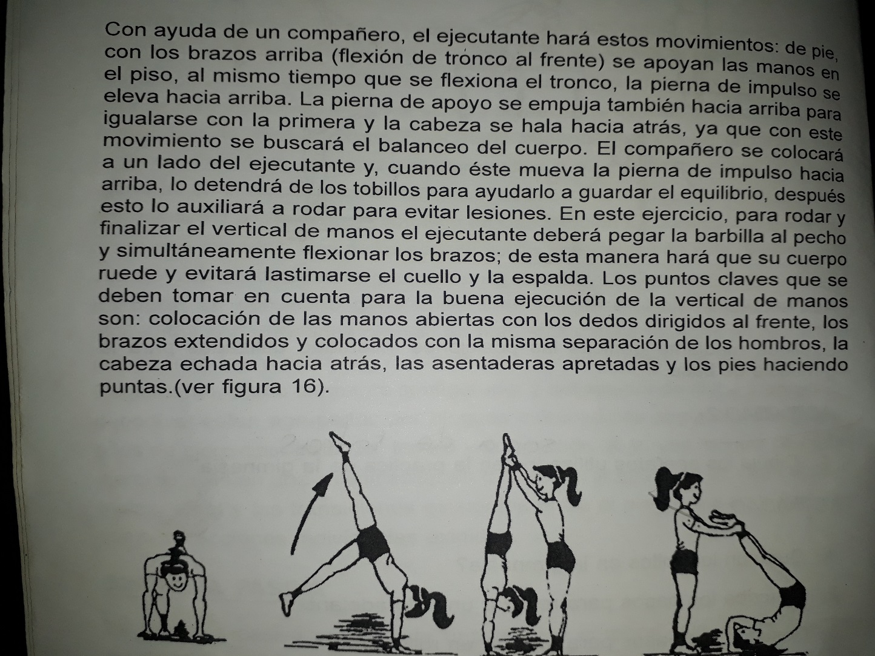

ACTIVIDAD 3

EL BALONCESTO
Es un deporte en el cual compiten dos equipos de cinco jugadores cada uno en objetivo es introducir el balón en el arco del equipo contrario,
Un Pedazo De La Historia...
El Baloncesto nació en 1891 en Estados Unidos, concretamente en la Universidad de YMCA, Springfield (Massachussets), donde se estudiaba la carrera de Educación Física y se impartían cursos prácticos de atletismo, rugby, ciclismo y gimnasia.
James Naismith, profesor de Educación Física, quiso crear un deporte de equipo que se pudiera practicar en el gimnasio durante el frío invernal. Después de analizar los deportes que se practicaban en aquel momento, como el rugby, el fútbol, el béisbol, etc., redactó once normas de un juego, que hoy se conoce como el Baloncesto.
Naismith colocó dos cestas de melocotones clavadas en los extremos de una pista, a 3'05 m del suelo. De aquí surgió el nombre de basketball (baloncesto), palabra compuesta inglesa que define el objetivo del juego: introducir la pelota dentro de una cesta.
Este deporte fue difundido por todo el mundo por los alumnos de Springfield. El auténtico impulso europeo lo recibió gracias a los soldados estadounidenses que participaron en la Segunda Guerra Mundial, que practicaban a menudo este deporte en los momentos de esparcimiento.

En los Juegos Olímpicos de Ámsterdam en 1928 y en el de Los Ángeles en 1932, fue deporte de exhibición, pero en los de Berlín en 1936 ya fue incorporado al programa oficial olímpico. El baloncesto femenino no fue olímpico hasta los Juegos de Montreal, en 1976.

Consulta:
¿qué es el drible?
¿Qué es el pase de pecho?
¿Qué es el pase de cabeza?
Copia y pega imágenes de:
Tiro a la canasta
Bote o drible
Pase por detrás de la espalda

ACTIVIDAD 4

https://www.youtube.com/watch?v=KEEKW2CQKb8
https://www.youtube.com/watch?v=11bauKF4Tvs

Observa y escucha los dos videos y luego responde:

a) ¿Dónde nació el balonmano?

b) ¿Con cuántos jugadores puede jugar cada equipo?

c) ¿Cómo se puede hacer el gol para que sea valedero?

d) ¿Cómo se hace el saque de banda?

ACTIVIDAD 5
Entra al siguiente link
https://www.youtube.com/watch?v=VAeJEXTMrDg

Realiza las actividades

1º Realiza los calentamientos del ejercicio durante una semana.
2ºDibuja la posición de partida (partida baja), practícala y toma una foto
3ºDibuja la partida alta y toma una foto
4º Haga un resumen de como se hace la carrera de relevos en el atletismo.

